Учреждение образования

«Белорусский государственный технологический университет»

**Кафедра информатики и веб-дизайна**

**Лабораторная работа №5**

Дизайн логотипа

Выполнила:

Студентка 2 курса 1 группы ФИТ

Шимчёнок Елизавета Константиновна

**2021 г.**

**Цель работы:** Получить практические навыки по созданию гайдлайна, фирменного стиля, логотипа.

**Описание предметной области**

В данной лабораторной работе необходимо проанализировать различные логотипы и тем самым создать наиболее подходящие для своего сайта.

Логотип – носитель информации о компании.

Огромную роль играет логотип в узнаваемости компании, он является самым важным элементом фирменного стиля. Удачный логотип за короткое время сможет повысить эффективность рекламы и улучшить имидж компании на рынке. Если у вас нет логотипа, это лишает фирму способности конкурировать на рынке, вас просто не будут узнавать. Однако если ваш логотип оформлен безвкусно, он оттолкнет потенциальных клиентов от компании, это ещё хуже. Логотип является первым визуальным предметом в местах продаж и прессе, он сможет рассказать клиентам, чем занимается ваша компания. В настоящее время конкуренция на рынке огромная, ваш логотип должен с первых же секунд запомниться потребителям, он должен показать вашу компанию в выгодном свете, а в дальнейшем максимально облегчить узнаваемость вашей фирмы.

Логотип занимает центральное место в фирменном стиле компании. Если ваша компания уже достаточно известна, но логотип не соответствует стилю, потребители могут неправильно воспринять ваш образ и отказаться от сотрудничества. Самое важное в бизнесе – название вашей компании и логотип. Ваш образ должен быть ясен и узнаваем, это поспособствует повышению продаж, на вашу компанию обратят внимание потенциальные клиенты.

**Варианты эскизов для сайта ремонта компьютерной техники**

**«Tonmivis» // «PCService»**

1. **Классический**



**Задача:** познакомить пользователя с сайтом и создать ассоциацию с возможным его содержимым;

**Идея:** логотип выглядит строго и понятно благодаря своему минимализму и сдержанности в цветах;

**Вид логотипа:** название сайта достаточно обычным шрифтом;

**Описание эмоционального стиля логотипа:** благодаря своей короткости и строгости у пользователей вызывается правильная ассоциация сайта, а за счет понятности названия сайта у пользователей не должно вызвать сложностей понять и запомнить данный логотип;

**Узнаваемость формы и содержания:** в логотипе есть прямоугольная форма, за счет чего он становится уникальным, более привлекательным и запоминающимся;

**Фирменный цвет:** логотип выполнен в строгом чёрном цвете;

**Фирменный шрифт:** использован Bahnschrift.

1. **Символьный**



**Задача:** познакомить пользователя с сайтом и создать ассоциацию с возможным его содержимым;

**Идея:** ноутбук раскрывает сферу деятельности предприятия – техника, а шестеренки – род услуг, то есть ремонт;

**Вид логотипа:** силуэт ноутбука, на мониторе которого изображены шестеренки;

**Описание эмоционального стиля логотипа:** отсутствие углов делает логотип приятным и эстетичным, строгий стиль;

**Узнаваемость формы и содержания:** прямоугольная форма с окружностями в ней;

**Фирменный цвет:** логотип выполнен в неярких цветах: чёрном и двух оттенках серого;

**Фирменный шрифт:** текст отсутствует.

1. **Синтетический**

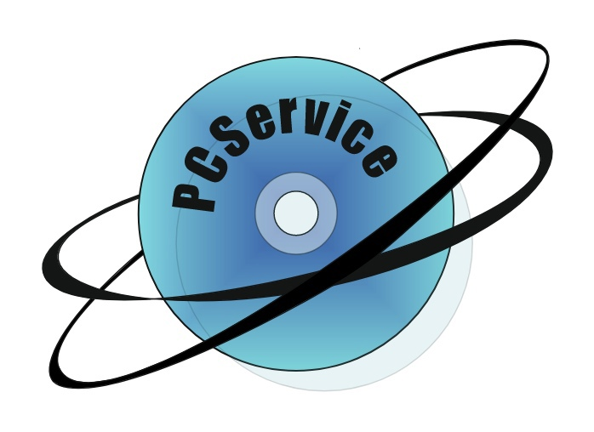

**Задача:** познакомить пользователя с сайтом и создать ассоциацию с возможным его содержимым;

**Идея:** название сайта вместе с диском, закрашенном градиентной заливкой, символизирует строгость, готовность, лояльность и серьезное отношение к делу;

**Вид логотипа:** главным объектом является диск с названием сайта на нем, вокруг расположены еще два круга;

**Описание эмоционального стиля логотипа:** в логотипе присутствует название самого сайта, что не позволяет пользователю забыть про него, сам диск намекает на сферу деятельности, которой фирма и занимается;

**Узнаваемость формы и содержания:** логотип представляет из себя набор эллипсов, присутствует запоминающаяся комбинация изображения и текста, что позволяет логотипу остаться в памяти пользователя;

**Фирменный цвет:** логотип выполнен в голубом, синем, черном и белом цветах; использованы разные оттенки и градиент;

**Фирменный шрифт:** использовался Impact.

**Слоган:** «Творим днём и ночью». «Наша миссия – создание высшего качества обслуживания ваших компьютеров». «Круглосуточная поддержка». «Сервис техники по доступным ценам».

**Гайдлайн:**

**Шрифт:**

Bahnschrift

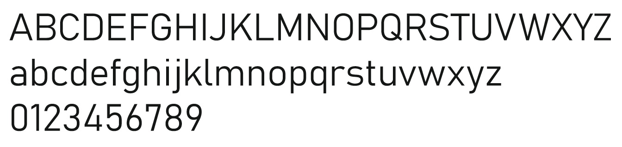

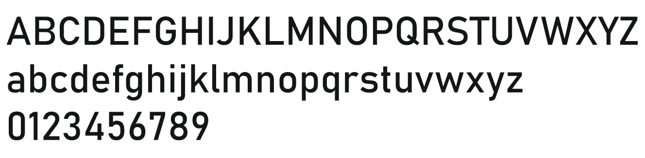

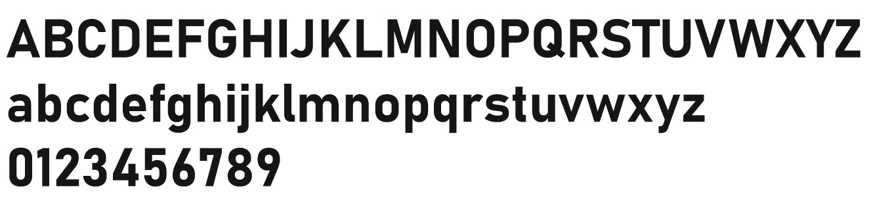

**Цвет:**

Черный, белый.

**Размер:**

Ширина: 36 мм

Высота: 20 мм

**Отступы:**

Чтобы логотип считывался с любого носителя без помех и был узнаваем и заметен, стоит следить за тем, чтобы свободное пространство вокруг логотипа было равно 30%-ной величине его ширины.

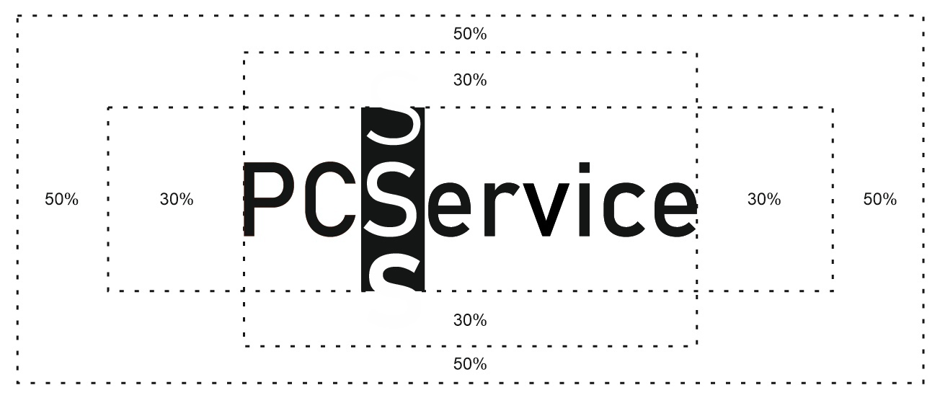

**Цветовые вариации:**

Красный цвет – [#E63C24](https://vk.com/im?sel=197034578&st=%23E63C24)

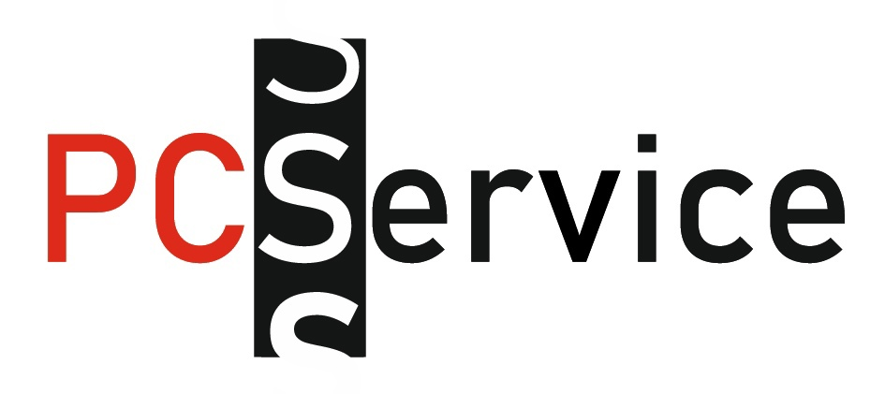

Зеленый цвет – [#D5CF4B](https://vk.com/im?sel=197034578&st=%23D5CF4B)



**Фоны:**

Не стоит размещать логотип на фоне цвета, совпадающего или приближенного к цвету логотипа.

Я предпочитаю белый, но можно рассмотреть несколько других вариантов.

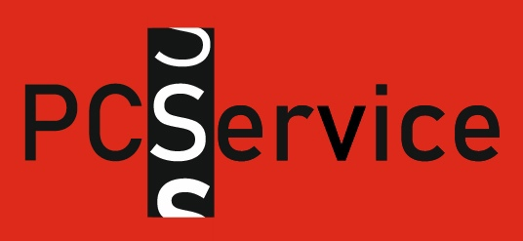





**Изменения:**

Нет необходимости деформировать логотип.

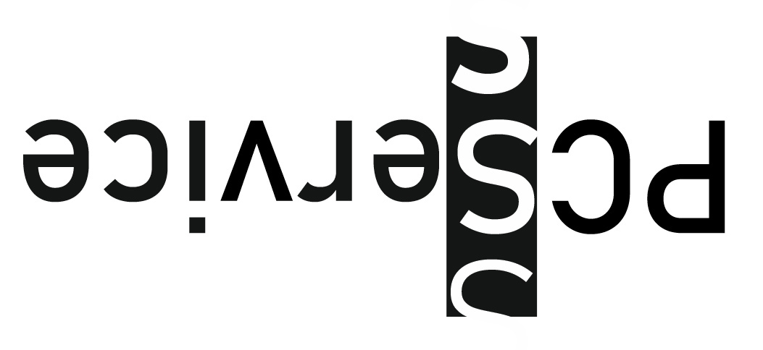

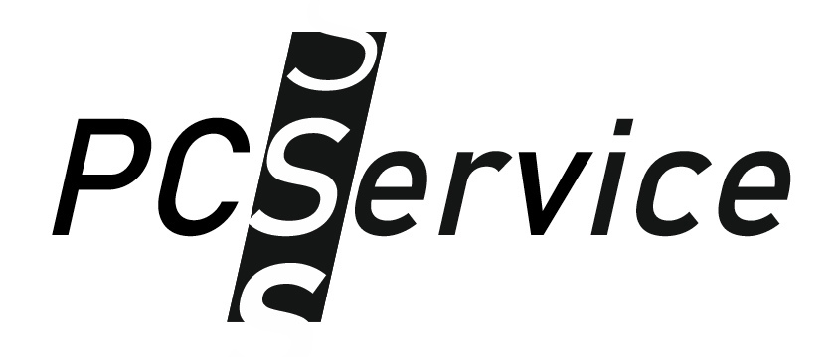

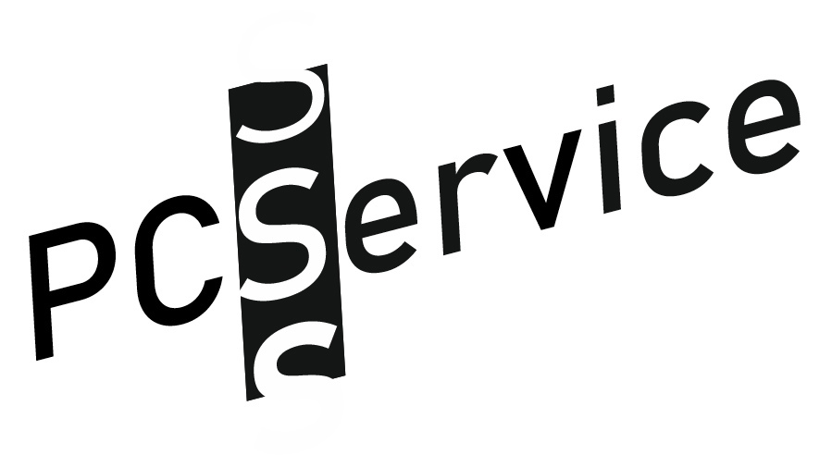

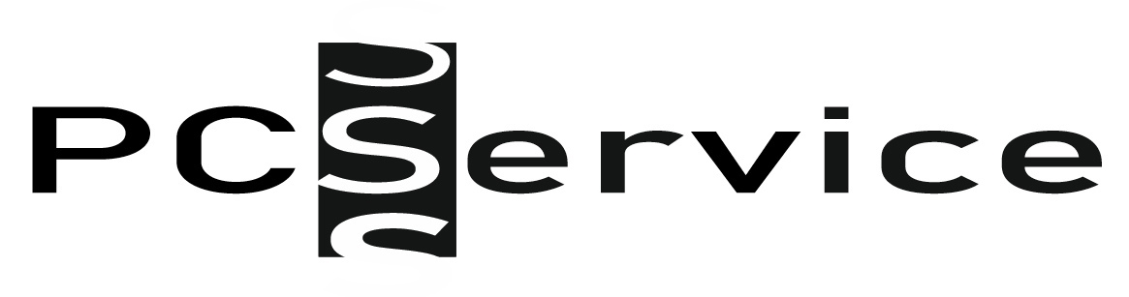

**Комбинированный логотип:**

Важное свойство хорошего логотипа – возможность создавать на его основе комбинированный логотип.



**Вывод:** в ходе лабораторной работы я получила практические навыки по созданию гайдлайна, фирменного стиля и логотипа.